教学设计

执教：东莞市第二高级中学 罗欣捷
课题：人教版新教材选择性必修四 Unit 2 Iconic Attractions
课型：Reading for Writing
年级：高二
时长：40分钟

- 主题语境
人与社会 —— 标志性风物

- 语篇分析
本文是一篇问答式的专栏文章，以新媒体语篇形态呈现。语篇设计的语境是野生动物专家回答一些关于澳大利亚特有的动物的疑问，类似科普小品文，深入浅出。

- 教学目标
在本课学习结束时，学生将能够：
- 阅读问答式的科普专栏文章，学习描写动物特点的手法，了解该语篇类型的写作特点。
- 能够书面描写我国的一种标志性动物，抓住动物的基本特征，并恰当使用修辞法。
- 了解并能介绍我国的标志性风物，有积极宣传国家和地方特色文化的意识，增强文化自信。

六、教学过程
步骤 | 教学活动 | 设计意图
Stage 1 Pre-reading
Step1 | - Revision:Experience the iconic features of Australia  - Look at the pictures below. What are the amazing animals of Australia? | 教师先回顾上节课Reading and Thinking学生的澳大利亚标志性事物，由此引入我们还要学习澳大利亚标志性动物。并且老师展示一些图片，让学生选出哪些澳大利亚的标志性动物
Stage 2While-reading
Step 2 | Read for structure  Ss read the four questions and find the answers in the first sentences. | 老师引导学生找到每个段落的主题句，每一个主题句都含有一个关键词，学生通过这个关键词总结文章结构。训练学生快速找关键句的能力，并且提高学生分析总结归纳的能力。
Step3 | Read for details  T guides Ss to read the passage and summarize each part by finishing the mind map.  T gives Ss an overall outline of each part, and Ss search for the details. | 本环节教师引导学生仔细阅读各个段落内容，寻找关键信息。主要通过思维导总结方式展开。
Step4 | Read for writing techniques  What rhetorical devices does the writer use to arouse the readers’ interest?  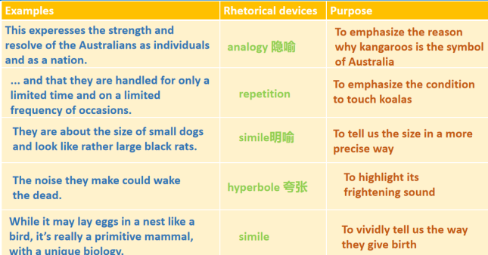 | 教师引导学生从语言层面总结不同修辞手法的表达方式，并说出使用这些修辞手法的目的，为之后的写作做好铺垫。
Stage 3 Pre-writing
Step5 | 1. In groups, brainstorm some Chinese iconic animals.  2. What aspects or details would you like to introduce?  3. To think about how to write an expository essay.  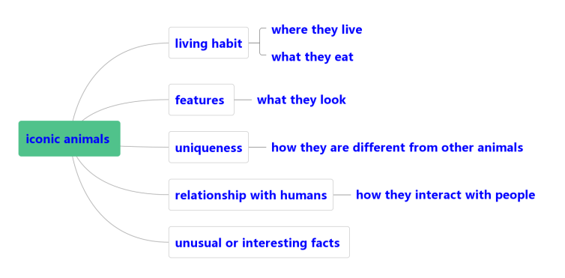 | 此环节既是总结上面阅读环节学习的内容也是对写作的一个提示。教师先让学生讨论代表中国的动物，然后让学生讨论总结可以从哪些方面描写，然后用思维导图对如何描述标志性动物的写作内容进行总结概况，
Stage 4 Summary
Step6 | How to introduce a place’s iconic attractions  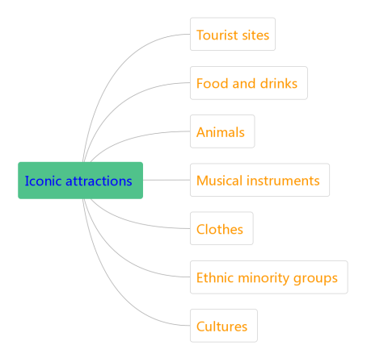 |  | 此环节是对这个单元的主题进行概况总结，本单元围绕Iconic Attractions主题展开，那学生应该要知道标志性风物可以包括哪些，这个环节是对这个单元有一个整体的理解。

